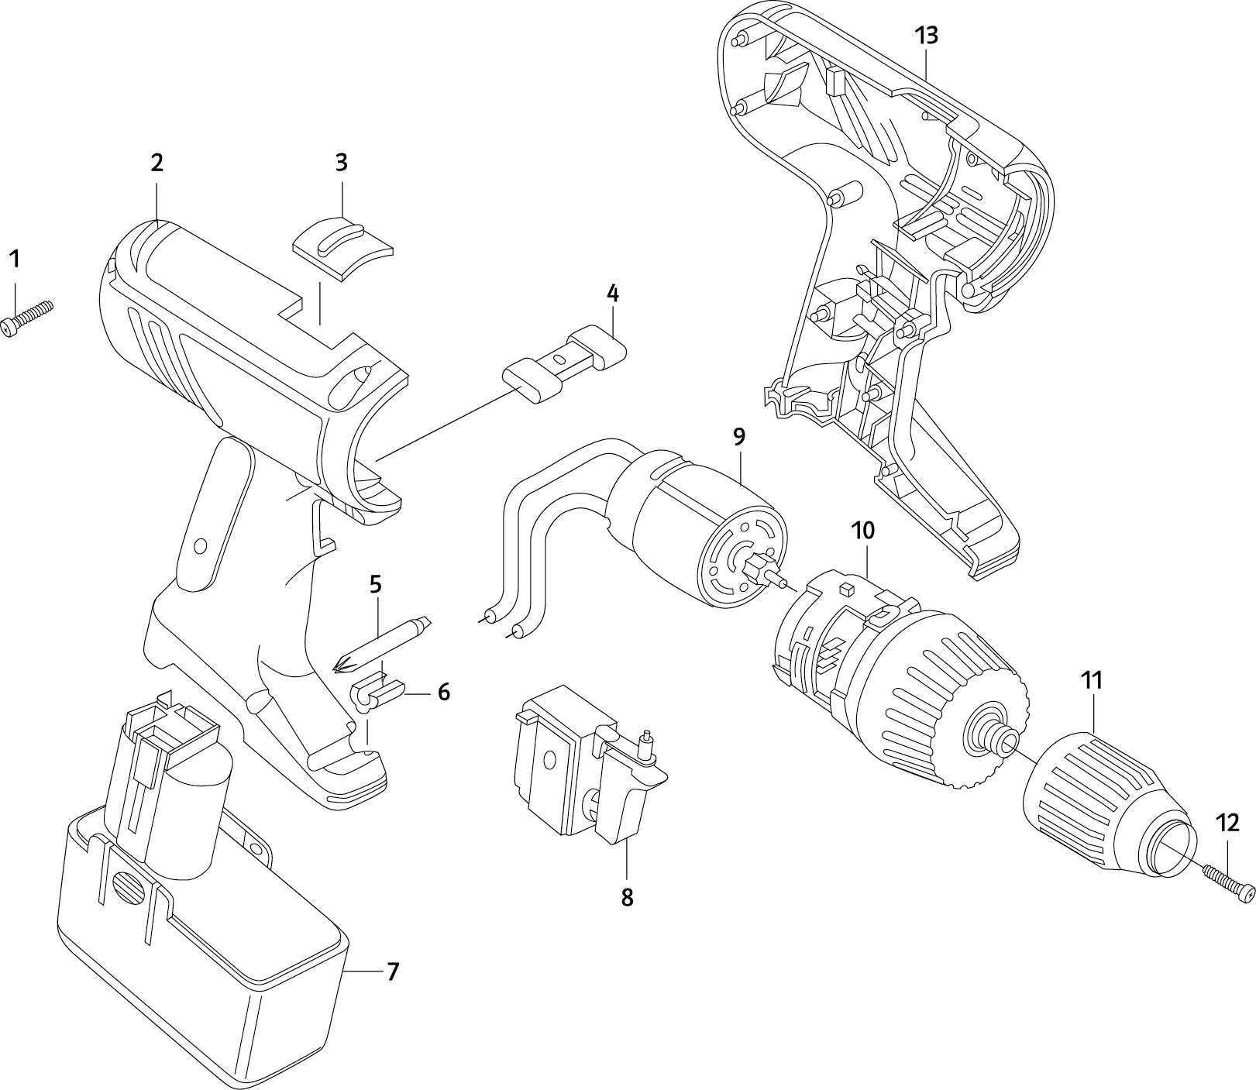

1 Explosionszeichnung eines Akku-Bohrschraubers

